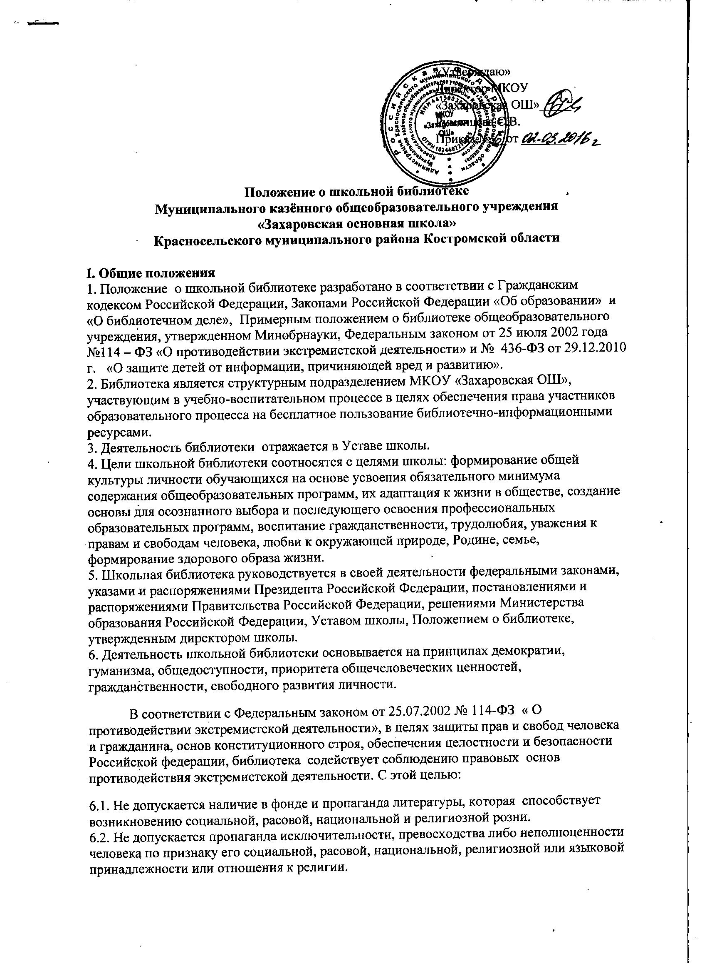

6.3. Не допускается наличие и пропаганда литературы, содержание которой нарушает права, свободу и законные интересы человека и гражданина в зависимости от его социальной, расовой, национальной, религиозной или языковой принадлежности или отношения к религии.

6.4. Не допускается пропаганда и публичное демонстрирование нацистской атрибутики или символики, сходных с нацистской атрибутикой или символикой до степени смешения.

6.5. Не допускаются публичные призывы к осуществлению указанных деяний либо массовое распространение заведомо экстремистских материалов.

6.6. Не допускается наличие, изготовление и хранение экстремистской литературы в целях массового распространения.

6.7. Библиотека нацелена на принятие профилактических мер, направленных на предупреждение экстремистской деятельности, в том числе на выявление и последующее устранение причин и условий, способствующих осуществлению экстремистской деятельности.

6.8. Массовые мероприятия школьной библиотеки направлены на воспитание толерантности, демократии, гуманизма, приоритета общечеловеческих ценностей, гражданственности, патриотизма, свободного развития личности.

В помещении библиотеки размещается Федеральный список экстремистской литературы, утвержденный Федеральным органом исполнительной власти, запрещенной к распространению на территории Российской Федерации.

6.9. В соответствии с Федеральным законом Российской Федерации «О защите детей от информации, причиняющей вред их здоровью и развитию» библиотекарь выявляет и исключает из открытого доступа отдела обслуживания учащихся печатные издания, соответствующие знаку информационной продукции 16+,18+.

7. Порядок пользования источниками информации, перечень основных услуг и условия их предоставления определяются Положением о школьной библиотеке и Правилами пользования школьной библиотекой, утвержденными директором школы.

8. Школа несет ответственность за доступность и качество библиотечно-информационного обслуживания библиотеки.

9. Организация обслуживания участников образовательного процесса производится в соответствии с правилами техники безопасности и противопожарными, санитарно-гигиеническими требованиями.

**II. Основные задачи**

Основными задачами школьной библиотеки являются:

1. Обеспечение участников образовательного процесса - обучающихся, педагогических работников, родителей (законных представителей) — доступа к информации, знаниям, идеям, культурным ценностям посредством использования библиотечно-информационных ресурсов школы на различных носителях: бумажном (книжный фонд, фонд периодических изданий); коммуникативном (компьютерные сети) и иных носителях;

2. Совершенствование предоставляемых библиотекой услуг на основе внедрения новых информационных технологий и компьютеризации библиотечно-информационных процессов, формирование комфортной библиотечной среды.

3. Воспитание у учащихся информационной культуры, любви к книге, культуры чтения, умения пользоваться библиотекой. Привитие школьникам потребности в систематическом чтении литературы для развития творческого мышления, познавательных интересов и способностей, успешного усвоения учебных программ.

**III Основные функции**

Основные функции библиотеки: образовательная, информационная и культурная. Распространение знаний и другой информации, формирующей библиотечно-библиографическую и информационную культуру учащихся, участие в образовательном процессе.

1. Формирует фонд библиотечно-информационных ресурсов школы в соответствии с образовательными программами общеобразовательного учреждения.

Комплектует универсальный фонд учебными, художественными, научными, справочными, педагогическими и научно-популярными документами на традиционных и нетрадиционных носителях информации;

Пополняет фонд информационными ресурсами сети Интернет;

2. Создает информационную продукцию:

• организует и ведет справочно-библиографический аппарат: каталоги, картотеки, электронный каталог;

• разрабатывает рекомендательные библиографические пособия (списки, обзоры, указатели и т.п.);

3. Осуществляет дифференцированное библиотечно-информационное обслуживание обучающихся:

• оказывает информационную поддержку в решении задач, возникающих в процессе их учебной, самообразовательной и досуговой деятельности;

• выявляет информационные потребности и удовлетворяет запросы, связанные с обучением, воспитанием и здоровьем детей;

• удовлетворяет запросы пользователей и информирует о новых поступлениях в библиотеку;

• консультирует по вопросам учебных изданий для обучающихся.

4. Обеспечивает защиту детей от вредной для их здоровья и развития информации.

5. Осуществляет сверку библиотечного фонда и поступающей литературы в общеобразовательное учреждение с Федеральным списком запрещённых материалов экстремистского содержания 1 раз в месяц. При обнаружении запрещённых материалов экстремистского содержания составляется акт с целью недопущения попадания их в фонд открытого доступа.

**IV. Организация деятельности библиотеки**

1. Школьная библиотека по своей структуре делится на абонемент, отдел учебников и художественной литературы, отдел методической литературы по предметам.

2. Библиотечно-информационное обслуживание осуществляется на основе библиотечно-информационных ресурсов в соответствии с учебным и воспитательным планами школы, программами, проектами и планом работы школьной библиотеки.

3. В целях обеспечения модернизации библиотеки в условиях информатизации образования и в пределах средств, выделяемых учредителями, школа обеспечивает библиотеку:

• гарантированным финансированием комплектования библиотечно-информационных ресурсов;

• необходимыми служебными и производственными помещениями в соответствии со структурой библиотеки и нормативами по технике безопасности эксплуатации компьютеров (отсутствие высокой влажности, запыленности помещения, коррозионно-активных примесей или электропроводящей пыли) и в соответствии с положениями СанПиН;

• телекоммуникационной и копировально-множительной техникой и необходимыми программными продуктами;

• ремонтом и сервисным обслуживанием техники и оборудования библиотеки;

• библиотечной техникой и канцелярскими принадлежностями.

4. Школа создает условия для сохранности аппаратуры, оборудования и имущества библиотеки.

5. Ответственность за систематичность и качество комплектования основного фонда библиотеки, комплектование учебного фонда в соответствии с федеральными перечнями учебников и учебно-методических изданий, создание необходимых условий для деятельности библиотеки несет директор школы в соответствии с Уставом школы.

6. Режим работы школьной библиотеки определяется заведующим библиотекой в соответствии с правилами внутреннего распорядка школы.

**V. Организация работы**

1. Управление школьной библиотекой осуществляется в соответствии с законодательством Российской Федерации и уставом школы.

2. Общее руководство деятельностью школьной библиотеки осуществляет директор школы.

3. Руководство школьной библиотекой осуществляет заведующий библиотекой, который несет ответственность в пределах своей компетенции перед обществом и директором школы, обучающимися, их родителями (иными законными представителями) за организацию и результаты деятельности школьной библиотеки в соответствии с функциональными обязанностями, предусмотренными квалификационными требованиями, трудовым договором и уставом школы.

4. Заведующий библиотекой назначается директором школы, может являться членом педагогического коллектива и входить в состав педагогического совета общеобразовательного учреждения.

5. Заведующий библиотекой разрабатывает и представляет директору школы на утверждение следующие документы:

1. Положение о библиотеке, правила пользования библиотекой;

2. Планово-отчетную документацию;

3. Порядок комплектования штата школьной библиотеки регламентируется Уставом школы.

4. Трудовые отношения работника школьной библиотеки регулируются трудовым договором, условия которого не должны противоречить законодательству Российской Федерации о труде.

**VI. Права и обязанности работников школьной библиотеки**

6.1. Работники школьной библиотеки имеют право:

- самостоятельно выбирать содержание и формы, средства и методы библиотечно-информационного обслуживания образовательного и воспитательного процессов в соответствии с целями и задачами, указанными в Уставе школы и положении о школьной библиотеке;

- изымать и реализовывать документы из фондов в соответствии с инструкцией по учету библиотечного фонда;

- определять в соответствии с правилами пользования школьной библиотекой, утвержденными директором школы, и по согласованию с родительским комитетом или попечительским советом виды и размеры компенсации ущерба, нанесенного пользователями библиотеки;

- иметь ежегодный отпуск в соответствии с локальными нормативными актами;

- быть представленными к различным формам поощрения;

- участвовать в соответствии с законодательством Российской Федерации в работе библиотечных ассоциаций или союзов.

6.2. Работники библиотек обязаны:

- обеспечить пользователям возможность работы с информационными ресурсами библиотеки;

- информировать пользователей о видах предоставляемых библиотекой услуг;

- обеспечить научную организацию фондов и каталогов;

- формировать фонды в соответствии с утвержденными федеральными перечнями учебных изданий, образовательными программами школы, интересами, потребностями и запросами всех перечисленных выше категорий пользователей;

- ежемесячно проводить сверки библиотечного фонда с регулярно пополняющимся Федеральным списком экстремистских материалов, изымать их из оборота библиотеки;

- совершенствовать информационно-библиографическое и библиотечное обслуживание пользователей;

- обеспечивать сохранность использования носителей информации, их систематизацию, размещение и хранение;

- обеспечивать режим работы школьной библиотеки;

- отчитываться в установленном порядке перед директором школы;

- повышать квалификацию.

**VII. Права и обязанности пользователей библиотеки**

7.1. Пользователи библиотеки имеют право:

- получать полную информацию о составе библиотечного фонда, информационных ресурсах и предоставляемых библиотекой услугах;

- пользоваться справочно-библиографическим аппаратом библиотеки;

- получать консультационную помощь в поиске и выборе источников информации;

- получать во временное пользование на абонементе и в читальном зале печатные издания и другие источники информации;

- продлевать срок пользования документами;

- участвовать в мероприятиях, проводимых библиотекой;

- обращаться для разрешения конфликтной ситуации к директору школы.

7.2.Пользователи школьной библиотеки обязаны:

- соблюдать правила пользования школьной библиотекой;

- бережно относиться к произведениям печати (не вырывать, не загибать страниц, не делать в книгах подчеркивания, пометки), иным документам на различных носителях, оборудованию, инвентарю;

- пользоваться ценными и справочными документами только в помещении библиотеки;

- убедиться при получении документов в отсутствии дефектов, а при обнаружении проинформировать об этом работника библиотеки. Ответственность за обнаруженные дефекты в сдаваемых документах несет последний пользователь;

- расписываться в читательском формуляре за каждый полученный документ (исключение: обучающиеся 1—4 классов);

- возвращать документы в школьную библиотеку в установленные сроки;

- заменять документы школьной библиотеки в случае их утраты или порчи им равноценными, либо компенсировать ущерб в размере, установленном правилами пользования школьной библиотекой;

- полностью рассчитаться со школьной библиотекой по истечении срока обучения или работы в школе.

**VIII. Порядок пользования школьной библиотекой**

1. Запись в школьную библиотеку обучающихся производится по списочному составу класса, педагогических и иных работников школы - в индивидуальном порядке, родителей (иных законных представителей) обучающихся — по паспорту;

2. Перерегистрация пользователей школьной библиотеки производится ежегодно;

3. Документом, подтверждающим право пользования библиотекой, является читательский формуляр;

4. Читательский формуляр фиксирует дату выдачи пользователю документов из фонда библиотеки и их возвращения в библиотеку.

**IX. Порядок пользования абонементом**

1. Пользователи имеют право получить на дом из многотомных изданий не более двух документов одновременно;

2. Максимальные сроки пользования документами:

— учебники, учебные пособия — учебный год;

— научно-популярная, познавательная, художественная литература — 14 дней;

— периодические издания, издания повышенного спроса — 7 дней;

3. Пользователи могут продлить срок пользования документами, если на них отсутствует спрос со стороны других пользователей.

**X. Порядок работы с компьютером, расположенным в библиотеке**

1. Работа с компьютером участников образовательного процесса производится по графику, утверждённому руководителем ОУ и в присутствии библиотекаря ;

2. По всем вопросам поиска информации в Интернете пользователь должен обращаться к школьному библиотекарю;

3. Запрещается обращение к ресурсам Интернета, предполагающим оплату;

4. Запрещается обращение к ресурсам Интернет, содержащим экстремистский характер;

5. Работа с компьютером производится согласно утверждённым санитарно-гигиеническим требованиям.

**XI. Порядок проведения сверки библиотечного фонда с Федеральным списком экстремистских материалов:**

1. Сверка проводится путем сопоставления инвентарных книг с перечнем материалов Федерального списка, содержание которого обновляется библиотекарем ежемесячно с сайта <http://www.minjust.ru/nko/fedspisok/> ;

2. По результатам сверки ежемесячно, независимо от результата, составляется Акт о наличии (отсутствии) в библиотечном фонде документов, включенных в Федеральный список экстремистских материалов. Акт подписывается комиссией, созданной приказом руководителя образовательной организации, и хранится в библиотеке в соответствии с номенклатурой дел. Производится запись в Журнале сверок;

3. В случае обнаружения материалов экстремистского содержания, документы подлежат списанию и дальнейшему уничтожению;

4. При комплектовании библиотечного фонда, на этапе заказа или поступления, независимо от источника комплектования (внешняя организация, в дар, другое) проводится обязательная сверка изданий с Федеральным списком с целью недопущения в библиотечный фонд материалов экстремистского содержания с составлением Акта и записью в Журнале сверок;

5. Ответственность и полномочия:

ответственность за своевременное и качественное выполнение работ по выявлению и исключению из библиотечного фонда материалов из Федерального списка (с учетом его обновлений) несет библиотекарь.

**Приложение № 1**

«Утверждаю»

Директор МКОУ

«Захаровская ОШ»_____

Румянцева С.В.

Приказ № __от _______

**АКТ**

**О сверке библиотечного фонда МКОУ «Захаровская ОШ» с Федеральным списком экстремистских материалов**

Составлен комиссией в том, что в библиотеке МКОУ «Захаровская ОШ» была произведена сверка имеющего библиотечного фонда с Федеральным списком экстремистских материалов. Указанные в списке экстремистские материалы в библиотечном фонде МКОУ «Захаровская ОШ» _________________________.

(выявлены / не обнаружены)

Председатель______________________ / __________________________/

Члены комиссии___________________ /___________________________/

  ___________________ /___________________________/

**Приложение № 2**

«Утверждаю»

Директор МКОУ

«Захаровская ОШ»_____

Румянцева С.В.

Приказ № __от _______

**Журнал сверок библиотечного фонда МКОУ «Захаровская ОШ»**

|  |  |  |  |
| --- | --- | --- | --- |
| **№ п/п** | **Дата проведения сверки библиотечного фонда** | **№ акта о проведении**  **проверки** | **Результат сверки**  **(выявлено/не выявлено)** |
|  |  |  |  |
|  |  |  |  |
|  |  |  |  |